Это конспект моего урока.
Конспект урока.
Я: Добрый день, меня зовут Коновалова Алевтина, я ученица 8В класса. Мой проект называется «Золотое сечение».
- Включаю презентацию проекта.
- Я: Искусствоведы доказали, что картины, в которых используется пропорции золотого сечения и архитектурные постройки, в которых используются те же пропорции, воспринимаются и запоминаются нашими глазами лучше. А так же ученые доказали, что 95% из 100% выделяют именно такие работы из всех предложенных изображений.
- Золотое сечение – это такое деление целого на две неравные части, при котором целое так относится к большей части, как большая к меньшей. Говоря простыми словами, золотым сечением отрезок рассечён на две неравные части так, что большая часть отрезка составляет такую же долю в целом отрезке, какую меньшая часть отрезка составляет в его большей части (показываю формулу).
Под правилом «золотого сечения» в искусстве обычно понимаются композиции, содержащие пропорции, близкие к золотому сечению.
- Примеры сознательного использования в искусстве:
В живописи Леонардо да Винчи, в своей картине «Джоконда» использовал пропорции «золотого сечения». Одним из современных примеров применения золотого сечения может служить мозаика Пенроуза. А в архитектуре храм Парфенон: отношение высоты здания к его длине равно 0,618.
В нашей стране «живым» примером того является Храм Василия Блаженного и картина Шишкина «Утро в сосновом бору» (показываю их на доске: 4 изображения 2 про Храм Василия Блаженного и еще 2 про картину Шишкина «утро в сосновом бору» (просто фото + фото, где показано выполнение ЗС)).
- Золотое сечение также играет не маловажную роль в человеке. Как во внешнем, так и во внутреннем строение человека (т.е. в расположение внутренних органов). И если во внешнем строение несоблюдение этой пропорции не так страшно, то несоблюдение пропорции золотого сечения во внутреннем строение человека может оказывать влияние на здоровье человека.
- Перед вами работы учеников 5 класса. На них изображено изображение до того, как я рассказала им про золотое сечение и после.
«Игра» на доске висят 12 работ: 6с золотым сечением и 6 без. Работы пронумерованы.
Я: «Попробуйте угадать в каких работах есть пропорция ЗС, а в каких ее нет.» (делю доску на 2 части, на одну буду выписывать номера работ с ЗС, а на другую сторону номера работ, где нет ЗС)
Они: <….>
Я: «Почему вы решили, что тут есть золотое сечение? Как оно тут используется?»
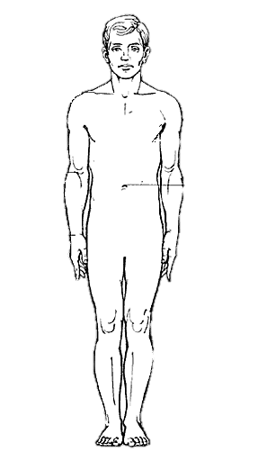
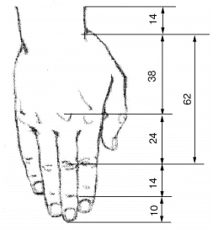
Они: <….>
Затем называю правильные ответы.
- Практическая работа.
Дан рисунки (человек, кисть, голова).
На них они должны обозначить пропорцию золотого
сечения используя формулу.

Затем проверка выполненных работ.
- Показ фильма. ( 1 часть с 01:45 до 02:59;
2 часть с 08:00 до 08:39)
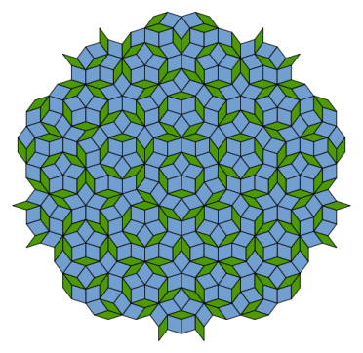
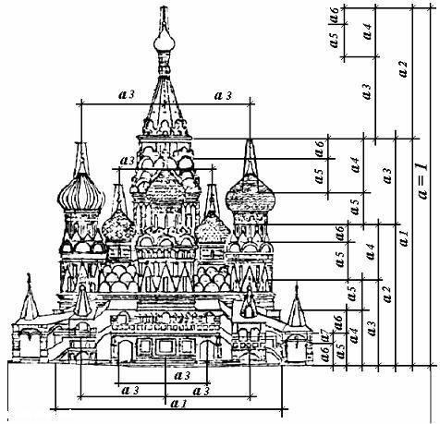
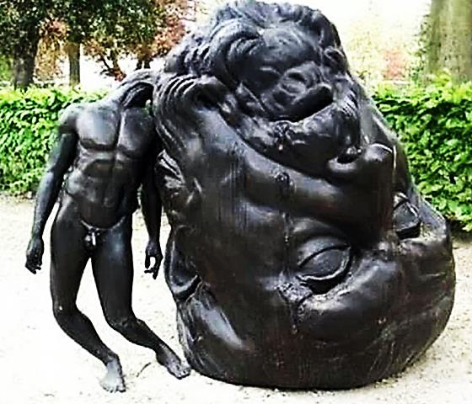
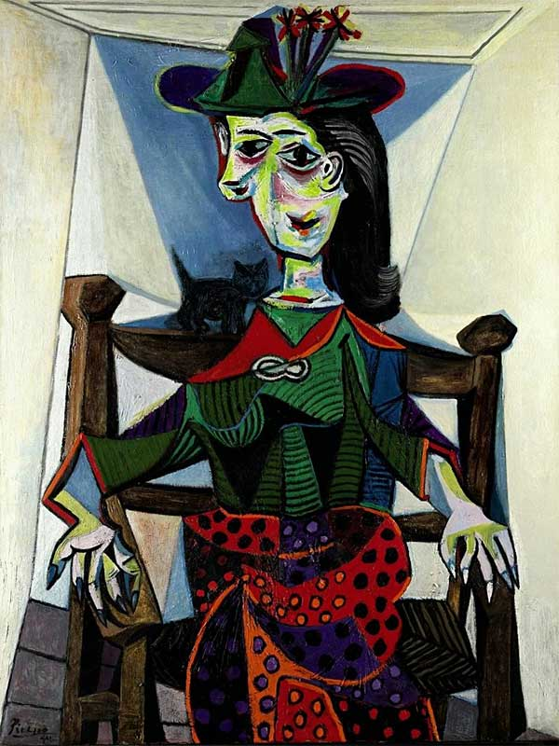
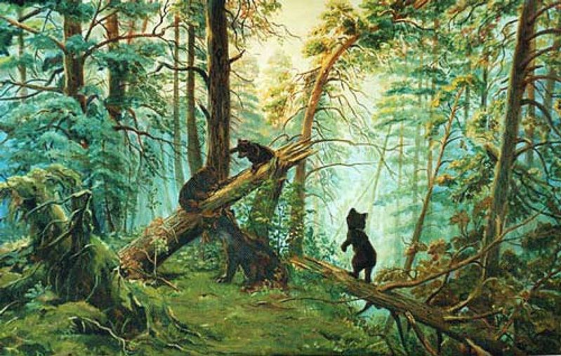
Ниже идут изображения, которые я использовала на уроке (за исключением работ пятиклассников).
ЕСТЬ ЗОЛОТОЕ СЕЧЕНИЕ
ЕСТЬ ЗОЛОТОЕ СЕЧЕНИЕ
НЕТ ЗОЛОТОГО СЕЧЕНИЯ

ЕСТЬ ЗОЛОТОЕ СЕЧЕНИЕ
НЕТ ЗОЛОТОГО СЕЧЕНИЯ
ЕСТЬ ЗОЛОТОЕ СЕЧЕНИЕ
ЕСТЬ ЗОЛОТОЕ СЕЧЕНИЕ

